ลำดับ Use Case: | UC-RP506-002
ชื่อภาษาอังกฤษ | selectRP506NameByDate
ชื่อภาษาไทย | แสดงรายละเอียดรายงาน 506 รายโรค
Goal: | เพื่อQuery และ ออกรายงาน 506 รายโรค ตามช่วงวันที่ที่ระบุ
ข้อมูลพื้นฐาน:
User Input | วันที่เริ่ม และสิ้นสุด ในการ query
Result Output: | - รายงาน 506 รายโรค ถูก query ออกมาแสดงในตาราง
System Input: | -
เงื่อนไขเบื้องต้น: | - ต้องติดต่อฐานข้อมูลเรียบร้อยแล้ว  - ตรวจสอบวันที่เริ่ม ต้องไม่มากกว่าวันที่สิ้นสุด
การทำงานก่อนหน้า
Programming Scenario | - โปรแกรมทำการ query ข้อมูลตามช่วงวันที่ ที่กำหนด  - นำข้อมูลอยู่ในรูป Vector แสดงในตาราง
Main Success Scenario: | - ผู้ใช้กดปุ่ม Query  - โปรแกรมตรวจสอบเงื่อนไขช่วงวันที่สำหรับดึงรายงาน  - โปรแกรมตรวจสอบรูปแบบของรายงานที่ต้องการดึง  - โปรแกรมทำการ query ข้อมูลตามช่วงวันที่ ที่กำหนด  - แสดงข้อมูลที่ได้ในตาราง
Alternate Scenarios: | 2a.โปรแกรมตรวจสอบเงื่อนไขช่วงวันที่สำหรับดึงรายงาน  2a.1 ตรวจสอบช่วงวันที่สำหรับการ query  2a.1.1 โปรแกรมนำวันที่เริ่มต้น และวันที่สิ้นสุด มาเปรียบเทียบ  2a.1.2 ถ้าวันที่เริ่มต้น มากกว่า วันที่สิ้นสุด โปรแกรมจะแสดง Dialog เตือน  2a.1.3 ถ้าวันที่เริ่มต้น น้อยกว่า วันที่สิ้นสุด โปรแกรมจะไปทำงานต่อ  3a.โปรแกรมตรวจสอบรูปแบบของรายงานที่ต้องการดึง  3a.1 ตรวจสอบ รูปแบบรายงานที่เลือกจาก combox รูปแบบรายงาน  3a.1.1 ถ้าชื่อรายงานตรงกับ รายงาน 506 รายโรค โปรแกรมจะแสดงตารางสำหรับ แสดงรายละเอียดของรายงาน 506 รายโรค
SQL ที่ใช้ | SELECT  b_icd10.icd10_number AS code  , b_icd10.icd10_description AS name  , SUM(CASE when t_patient.f_sex_id = '1'  THEN 1  ELSE 0  END) AS male  , SUM(CASE when t_patient.f_sex_id = '2'  THEN 1  ELSE 0  END) AS female  , COUNT(t_diag_icd10.t_diag_icd10_id) AS total  FROM  t_patient  , t_visit  , t_diag_icd10  , b_icd10  , f_group_rp506  , b_group_icd10  WHERE  t_patient.t_patient_id = t_visit.t_patient_id  AND t_visit.t_visit_id = t_diag_icd10.diag_icd10_vn  AND t_diag_icd10.diag_icd10_number = b_icd10.icd10_number  AND t_visit.f_visit_status_id <> '4'  AND f_group_rp506.group_rp506_number <> '99'  AND SUBSTRING(t_diag_icd10.diag_icd10_number,0,4) = b_group_icd10.group_icd10_number  AND f_group_rp506.group_rp506_number = b_group_icd10.group_icd10_group_rp506  AND (SUBSTRING(t_visit.visit_financial_discharge_time from 1 for 10)  between '2549-01-01' and '2549-01-31')  GROUP BY  b_icd10.icd10_number  , b_icd10.icd10_description  ORDER BY  b_icd10.icd10_number
ตารางและ Field ที่ใช้ในการค้นหา | ตารางที่ใช้ | Field ที่ใช้
 | t_patient | f_sex_id
 | b_icd10 | icd10_number
 |  | icd10_description
 | t_diag_icd10 | t_diag_icd10_id
Field ที่ต้องให้โปรแกรมจัดการ
ผลลัพธ์ที่ได้ ในรูป Field ชนิด และขนาด | 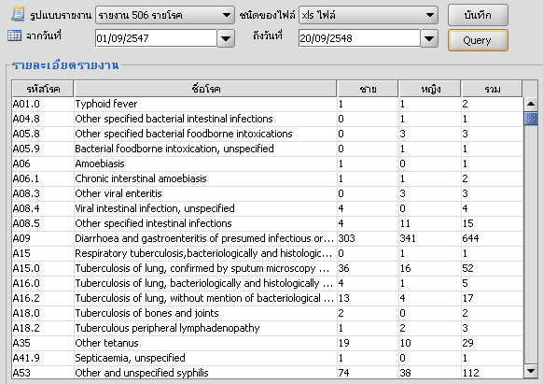
ความต้องการอื่นๆ:
ผู้มีสิทธิใช้:
ปัญหา:
ค้นคว้าเพิ่มเติม:
อื่นๆ:
โดย: | สุพรรณี ตรีศิลา
วัน-เวลา:
GUI

